  - Lisätietoa toiminnasta

Katja Vierre
Tukisuhdetoiminnan koordinaattori
Hovioikeudenkatu 6,
45100 Kouvola

Puhelinnumero 040 826 2131
katja.vierre@kymenhva.fi

Kymenlaakson hyvinvointialue

TUKIHENKILÖTOIMINTA
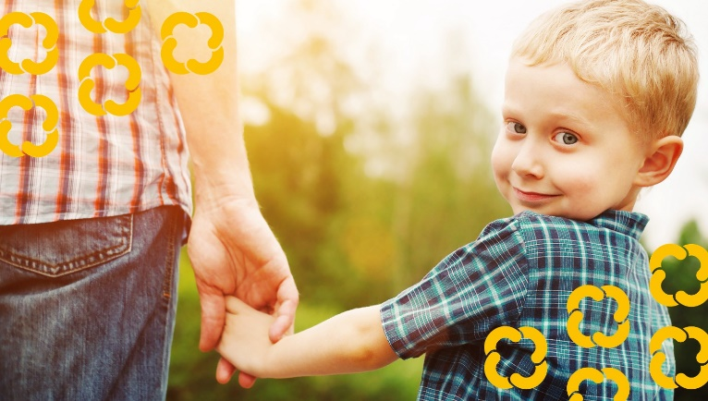

Tukihenkilö lapsen ja nuoren tukena
Kymenlaaksossa lapsiperheiden tukena toimivat vapaaehtoiset tukihenkilöt, jotka sitoutuvat tapaamaan säännöllisesti heille entuudestaan vierasta lasta tai nuorta sekä tukemaan häntä hänen omissa tavoitteissaan.
Tukihenkilötoiminta on määräaikaista tukea, kun perheen tilanne on kuormittunut, lapsi tarvitsee henkilökohtaista tukea ja kohtaamista eikä perheellä ei ole mahdollista saada riittävää tukea omasta läheisverkostostaan.
Tukihenkilöt ovat Kymenlaakson hyvinvointialueen hyväksymiä tavallisia aikuisia ihmisiä. Tukihenkilöt ovat käynee läpi soveltuvuuden arvioinnin, perehdytyksen toimintaan sekä heidän rikosrekisterinsä vapaaehtoistoiminnan edellyttämällä tavalla hyväksytysti esitetty.
Tukihenkilötoiminta on määräaikaista tukea, kun perheen ja lapsen tilanne on kuormittunut ja perheellä ei ole mahdollista saada tukea omasta läheisverkostostaan.
  - Tukihenkilötapaamiset
Perhe sopii itse tukitapaamisten ajankohdista tukihenkilön kanssa. Tukitapaamisten enimmäismäärä kirjataan aina tukisuhdesopimukseen. Lähtökohtaisesti tukihenkilötapaamiset ovat kodin ulkopuolella, lapsen toiveet ja tavoitteet huomioiden.
Tukitapaamisille lapsi menee lähtökohtaisesti vain terveenä. Tukitapaaminen voidaan perua tukihenkilön tai lapsen sairastumisen tai muun tapaamisen estävän asian vuoksi. Tukihenkilöllä ei ole velvollisuutta siirtää peruuntunutta tukitapaamista toiseen ajankohtaan.
  - Raportointi
Tukihenkilö on velvollinen kirjaamaan tukitapaamisesta tukisuhdetoiminnan ohjeen mukaisen raportoinnin lapsen omatyöntekijälle. Raportissa tukihenkilö kertoo tukitapaamisen sujumisesta, lapsen hyvinvoinnin havainnoista sekä tukisuhteen tavoitteiden edistymisestä.
Tukihenkilöllä on velvollisuus ilmoittaa lapsen omatyöntekijälle viipymättä, mikäli tukihenkilöllä nousee huoli lapsen tai hänen huoltajansa hyvinvointiin liittyen.
  - Tukisuhde
Tukisuhde muotoutuu aina omanlaisekseen. Luottamuksellinen ja lapsen tarpeet huomioiva suhde on aina tukisuhdetoiminnan keskiössä. Hyvän tukisuhteen kulmakiviä on avoin keskustelu lapsen, nuoren, perheen ja tukihenkilön toiveista ja odotuksista niin tukisuhdetoiminnan alkuvaiheessa, että koko toiminnan aikana.

